**MANTENIMIENTO AUTOCLAVE HORIZONTAL 23 LITROS**

1. **DATOS FECHA: 17 / 07 /18**

**NOMBRE DEL ESTABLECIMIENTO: Danisco - Dupont**

**CIUDAD: Bogotá**

**E-MAIL:**

1. **INVENTARIO**

|  |  |  |
| --- | --- | --- |
| **EQUIPOS PARA SERVICIO MANTENIMIENTO** | **MARCA** | **ACCESORIOS** |
| Autoclave 23 litros | JPINGLOBAL | N/A |

1. **DESCRIPCIÓN DE LABORES REALIZADAS**

En la Tabla 1, se observa la inspección general que se le realizo al equipo con el fin de verificar uno a uno el estado de los componentes del mismo. Posteriormente se realizan unos ciclos de esterilización para verificar el funcionamiento del equipo.

**Tabla 1. Inspección Realizada al equipo**

|  |  |  |  |  |
| --- | --- | --- | --- | --- |
| **INSPECCION GENERAL AUTOCLAVE** | | | | |
| **DESCRIPCION** | | SI | NO | MEDICION |
| **REVISION**  **GENERAL** | Limpieza general de la maquina | X |  | N/A |
| Revisión conexiones eléctricas | X |  | N/A |
| Revisión pantalla LCD GRAFICA | X |  | N/A |
| Revisión parte mecánica | X |  | N/A |
| Revisión Fuente de alimentación tarjeta | X |  | 12.09 VDC |
| **MANTENIMIENTO** | DESMONTE DE PIEZAS MECÁNICAS |  | X | N/A | |
| DESMONTE PARTE ELECTRÓNICA |  | X | N/A | |
| MEDICION DE RESISTENCIAS | X |  | 25Ω | |
| VERIFICACION AJUSTES POR SOFTWARE | X |  | N/A | |
| MEDICIONES COMPONENTES ELECTRÓNICOS REGULADOR DE TENSION | X |  | 5.06 VDC | |
| REVISION CABLEADO ELECTRÓNICO | X |  | N/A | |
| MEDICIÓN FUENTE DE ALIMENTACION AC | X |  | 216 V AC | |
| REVISION Y PRUEBA TERMOSTATO | X |  | N/A | |
| REVISION Y PRUEBA PARADA EMERGENCIA | X |  | N/A | |
| MEDICION DE TIEMPOS | X |  | N/A | |
| REVISION APERTURA DE PUERTA | X |  | N/A | |
| REVISION MANOMETRO SEGÚN EL SITIO | X |  | N/A | |
| VERIFICACION ELECTROVALVULA DESFOGUE | X |  | N/A | |
| ESTADO DEL SENSOR DE NIVEL | X |  | N/A | |
| VERIFICACION VALVULA DESAGUE | X |  | N/A | |
| ESTADO DE LA TUBERIA | X |  | N/A | |
| ESTADO INTERNO DE LA CAMARA | X |  | N/A | |
| INSPECCION VISUAL | X |  | N/A | |
| ESTADO DEL EMPAQUE PUERTA | X |  | N/A | |
| PRUEBAS DE FUNCIONAMIENTO | X |  | N/A | |

En la Figura 1, se observan los componentes hidráulicos, neumáticos y eléctricos, a los cuales se le realizo la inspección y las mediciones proporcionadas en la Tabla 1, dentro de esta revisión se realizó la limpieza al sensor de nivel, válvula de seguridad, medición de la resistencia y la electroválvula. Finalizando con una inspección visual de todos los componentes con el fin de verificar cualquier avería existente.

Se verifica que cada uno de los componentes del equipo se encuentra en perfecto estado y se procede con la etapa de pruebas.

**Figura 1. Parte interna del Equipo.**

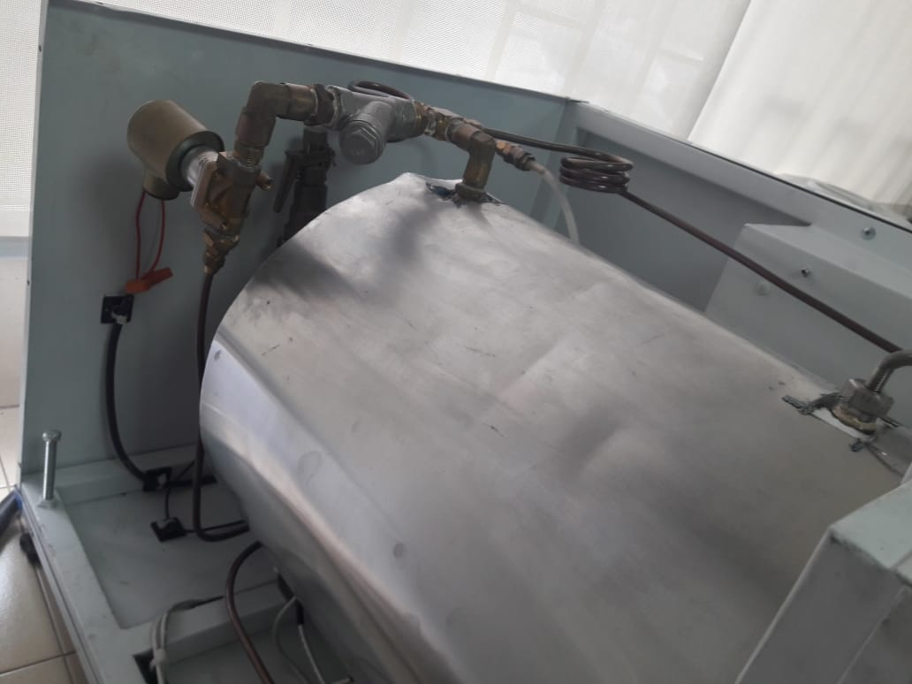

En la Tabla 2, se observan las pruebas realizadas al equipo una vez culminada la inspección mencionada.

|  |  |  |  |  |  |
| --- | --- | --- | --- | --- | --- |
| **CICLO** | **Temperatura**  **(° Celcius)** | **Esterilización**  **(minutos)** | **T. Secado**  **(minutos)** | **Nivel Desfogue** | **OBSERVACIONES** |
| INSTRUMENTAL  SUAVE | Inicial = 24°  Final= 121.3° | 15 minutos | N/A | 3 | Ciclo sin carga  H.inicio 10:18 am  H.Final 11:04 am  Pmax 20.6psi  Pmax 20.2 psi |
| Personalizado | Inicial = 81.8°  Final = 121.4 | 15 minutos | N/A | 4 | Ciclo con carga  H.inicio 11:24 am  H.final 12:10 pm  P.max 20.8 psi  P.final 20.3 psi |

**Tabla 2. Ciclos realizados**

**Resultados obtenidos**

Se inicia el proceso de las pruebas con el ciclo instrumental suave sin carga, monitoreando el equipo paso a paso durante toda la prueba, verificando cualquier irregularidad en los elementos de la autoclave, en el tiempo en que la maquina alcanza el setpoint de 121°C, no presenta ninguna variación en la temperatura ni en la presión con la que se pudiera llegar a afectar el proceso de esterilización, en el segmento de despresurización la electroválvula de desfogue se abre correctamente haciendo los pulsos programados anteriormente, finalizando así el ciclo satisfactoriamente.

Continuando con la segunda prueba se realizó un ciclo personalizado, se carga la autoclave con 4 frascos, todos con cinta de control químico, y dos toma muestras colocados en la bandeja.

Durante este proceso la autoclave controla correctamente llegando a la presión y temperatura establecida en los lineamientos de este tipo de máquinas.

Como se mencionó anteriormente no hubo variaciones que lleguen a afectar el proceso, al finalizar el ciclo se observó que la cinta colocada en los frascos indica que esterilizó correctamente.

Las pruebas realizadas a la autoclave indican que está realizando su función satisfactoriamente.

En las Figuras 2 y 3 se observa la autoclave en su parte frontal lo que comprende el panel de control, el mecanismo de cierre y apertura de la puerta.

Se evidencia que la pantalla está funcionando correctamente al igual que los botones, la parada de emergencia y el interruptor on/off.

Antes de colocar la tapa superior, en el segundo ciclo se procedió a verificar cualquier fuga existente arrojando un resultado positivo, ya que no se encontró ninguna, luego de esto se finaliza el mantenimiento colocando todas las tapas y terminando de limpiar toda la autoclave externamente.

**Figura 2. Autoclave con ciclo finalizado**

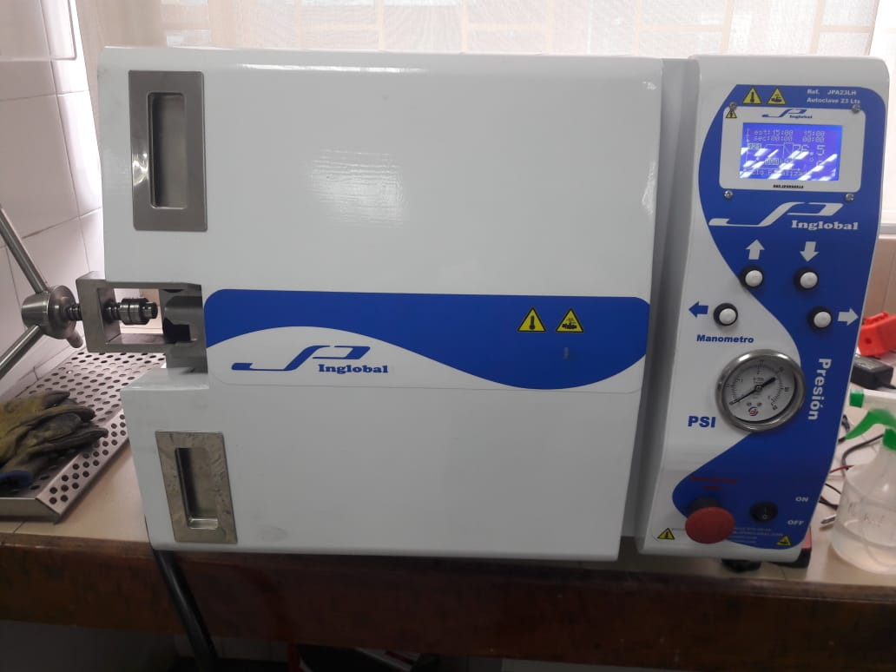

**Figura 3. Visualización de Display**

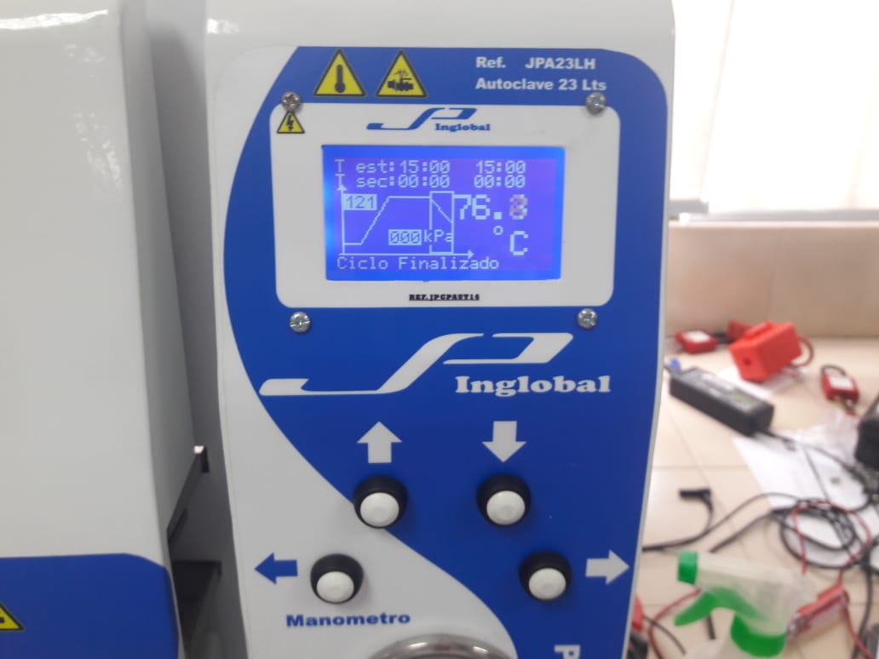

**4. Observaciones**

* Después de las pruebas realizadas se entrega el equipo funcionando correctamente.
* En el mantenimiento anual se cambiara el empaque de la puerta y se recalibrara la válvula de seguridad

CESAR CABRERA

INGENIERO ELECTRÓNICO

Tel. +57 (1) 756-8668 Cel. 3184930434

Dir. Edificio JPINGLOBAL Calle 80 # 69P-07 Bogotá - Colombia

Web [www.jpinglobal.com Email](http://www.jpinglobal.com/) cesarcabrera@jpinglobal.com

